一、双击运行安装包“SQL2008_R2_E_0412.exe”。
- 点击安装，安装完成后点击完成。
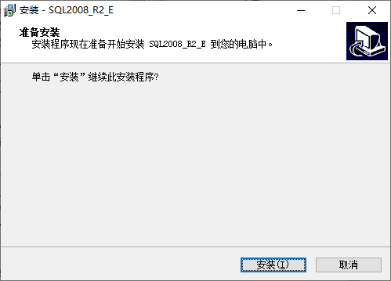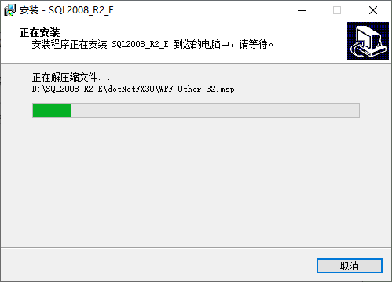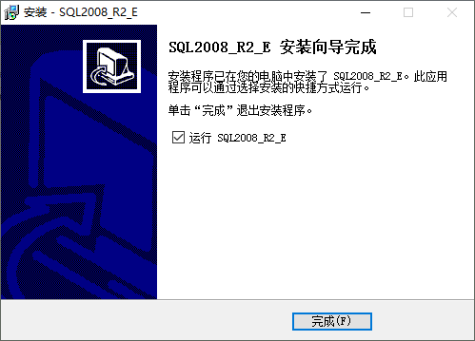
三、①确认ACCESS数据库文件夹路径正确②点击一键安装③日志区域安装执行进度④安装完成。
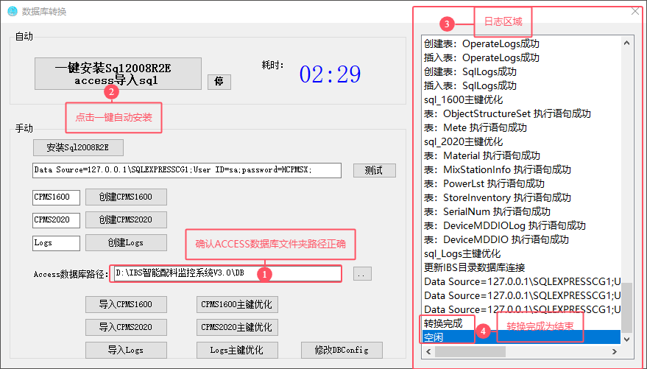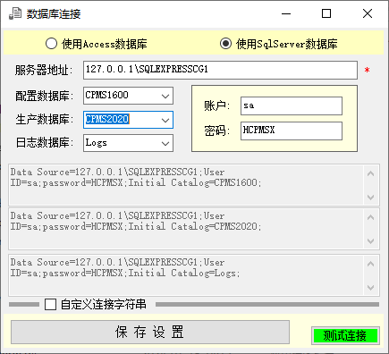
四、注意事项
① 安装完成后数据库链接那里会自动连接上本机SQL数据库
②一机双控时，另一台电脑也要连本电脑数据库不能使用之前的IP地址的方式直接连接，需要使用IP地址+实例名，例如数据库电脑的IP地址为192.168.168.10那么另一台电脑连接带数据库的服务器地址是192.168.168.10\SQLEXPRESSCG1

